МИНИСТЕРСТВО НАУКИ И ВЫСШЕГО ОБРАЗОВАНИЯ РОССИЙСКОЙ ФЕДЕРАЦИИ

ФЕДЕРАЛЬНОЕ ГОСУДАРСТВЕННОЕ БЮДЖЕТНОЕ ОБРАЗОВАТЕЛЬНОЕ УЧРЕЖДЕНИЕ ВЫСШЕГО ОБРАЗОВАНИЯ

КЕМЕРОВСКИЙ ГОСУДАРСТВЕННЫЙ УНИВЕРСИТЕТ

Институт фундаментальных наук

ОТЧЕТ

О ВЫПОЛНЕНИИ ЛАБОРАТОРНОЙ РАБОТЫ № 1
«Введение в Java»

студентки 2 курса, группы МОА-241

Колегова Анна Евгеньевна

Направление 02.03.03 – «Математическое обеспечение
и администрирование информационных систем»

Руководитель:
Асс. Черноусов М. Е.

Работа защищена
«____________________»
“____” _____________20__г.

Кемерово 2026

- Программа, в которой перебираются числа от 1 до 500 и выводятся на экран. Если число делится на 5, то вместо него выводится слово fizz, если на 7, то buzz. Если число делится на 5 и на 7, то выводить слово fizzbuzz.
Решение:
public class Main {
public static void main(String[] args) {
for (int i = 1; i<=500; i++){
if(i%5 == 0 && i%7== 0){
System.out.println("fizzbuzz");
}
else if (i%5 == 0 ){
System.out.println("fizz");
}
else if (i%7 == 0){
System.out.println("buzz");
}
else{
System.out.println(i);
}
}
}
}
Чтобы продемонстрировать работу всех трех условий скрин содержит числа от 21 до 38:
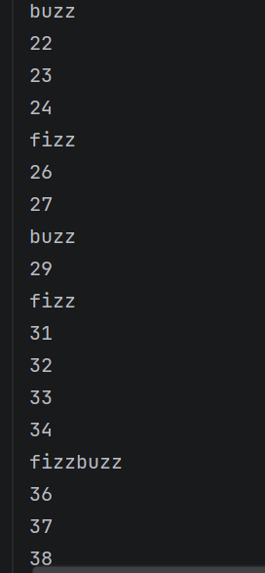

- Заведите переменную типа String со значением «make install». Выведите ее на экран наоборот, то есть на экране должно вывестись «llatsni ekam». Примечание: для разбора слова по буквам можно использовать функцию charAt(). Например, str.charAt(i) вернет символ с позиции і в слове, записанном в строковую переменную str. Команда str.length() возвращает длину слова str.
Решение:
public class Main {
public static void main (String[] args){
String str = "make install";
String result = " ";
int len = str.length();
for (int i = len - 1; i>= 0; i--){
result += str.charAt(i);
}
System.out.println(result);
}
}

Ответ:
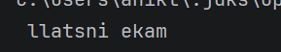

- Если квадратное уравнение имеет вещественные корни, то вывести на экран. Иначе вывести на экран «нет вещественных корней».
Решение:
public class Main {
public static void main(String[] args){
int a = 1;
int b = -5;
int c = 6;
double D = b * b - 4 * a * c;
if(D >0){
double x1 = (-b + Math.sqrt(D)) / (2 * a);
double x2 = (-b - Math.sqrt(D)) / (2 * a);
System.out.println("x1 = " + x1);
System.out.println("x2 = " + x2);
}
else if (D == 0 ){
double x = -b / (2 * a);
System.out.println(x);
}
else if (D<0){
System.out.println("нет вещественных корней");
}
else{
System.out.println("ошибка");
}
}
}

Ответ:
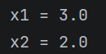

- Вычислить сумму ряда
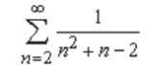
Вычисление продолжать до тех пор, пока очередной член ряда не станет меньше, чем 10-6. Результат вычисления вывести на экран.
Решение:
public class Main {
public static void main(String[] args){
double sum = 0.0;
int n = 2;
double term = 1.0;
while (term >= 1e-6) {
term = 1.0 / (n * n + n - 2);
sum += term;
n++;
}
System.out.println("Сумма ряда = " + sum);
}
}
Ответ:
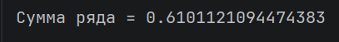

- Проверить является ли строка палиндромом.
Решение 1(Палиндром):
public class Main {
public static void main(String[] args) {
String str = "шалаш";
int len = str.length();
String result = "";
for (int i = len - 1; i >= 0; i-- ){
result += str.charAt(i);
}
if (str.equals(result)){
System.out.println("Палиндром");
}
else{
System.out.println("Не палиндром");
}
}
}
Ответ:


Решение 2(Не Палиндром):
public class Main {
public static void main(String[] args) {
String str = "роза мимоза";
int len = str.length();
String result = "";
for (int i = len - 1; i >= 0; i-- ){
result += str.charAt(i);
}
if (str.equals(result)){
System.out.println("Палиндром");
}
else{
System.out.println("Не палиндром");
}
}
}
Ответ:
